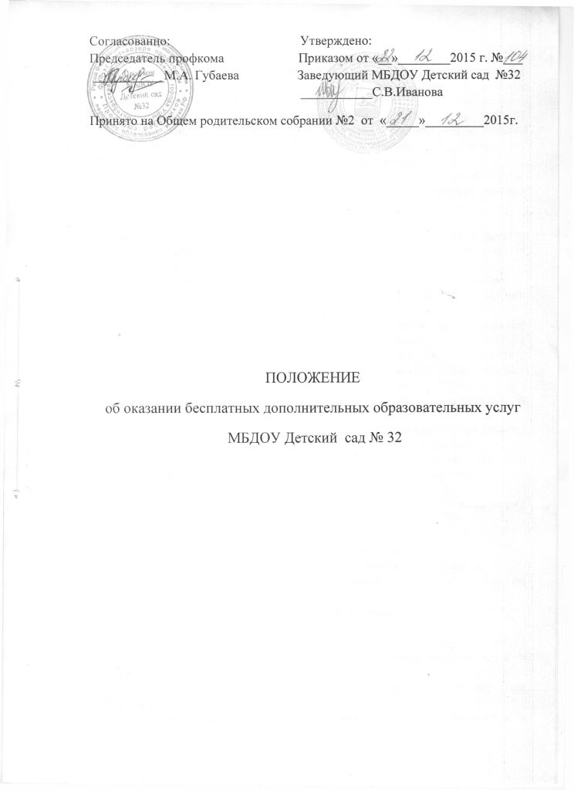

1. Общие положения
- В целях расширения кругозора детей, преподнесения им дополнительных знаний, умений и навыков, активного проявления инициативы и творческого подхода воспитателями и узкими специалистами к работе с детьми в Муниципальном бюджетном дошкольном образовательном учреждении Детский сад № 32 городского округа город Уфа Республики Башкортостан (далее Учреждение) организуются дополнительные бесплатные образовательные услуги - кружки по интересам детей.
- Планируя кружковую работу, педагогам необходимо ориентироваться на возрастные и индивидуальные особенности детей и проявление интереса к данному мероприятию.
- Состав и структура кружка
  - Кружковая работа может быть организована как с детьми отдельной группы, так и с подгруппой детей, собранных из разных групп детского сада.
  - Занятия в кружке проводятся не менее 1 раза в неделю по составленному в начале учебного года графику: с октября по май месяц.
  - Количество и продолжительность кружковых занятий должны соответствовать требованиям СанПин 2.4.1.3049-13 «Санитарно - эпидемиологические требования к устройству, содержанию и организации режима работы дошкольных образовательных организаций», утверждённым 15 мая 2013года.
  - Количество детей в кружке может быть различным, и зависит от целей, которые ставит перед собой педагог.
  - Контроль за организацией и проведением кружковой работы осуществляют заведующая и старший воспитатель Учреждения.
  - В зависимости от проявления интереса детей, запросов родителей кружок может работать один год или несколько лет.
- Функции кружка
  - Функции кружка зависят от целей, которые ставят перед собой педагоги - руководители кружка.
- развивать у детей уже имеющиеся задатки;
- заполнять пробелы в знаниях, умениях, навыках.
  - Исходя из поставленных задач руководители кружков.
- пользуются утвержденной основной общеобразовательной программой;
- используют дополнительную литературу.
4. Документация
- Кружковая работа ведется по составленному в начале учебного года плану, согласованному со старшим воспитателем и утвержденному заведующей Учреждением.
- Планы кружковой работы находятся в методическом кабинете и у руководителей кружков.
- Руководитель кружка ведет журнал учета посещения кружка детьми с указанием тем.

